Rittal amplía su equipo directivo
Nuevo CSO: Mario De Marco lidera las ventas internacionales de Rittal
Herborn, 22/08/2025.
Mario De Marco es el nuevo director comercial (CSO) de Rittal desde julio de 2025. La compañía ha reincorporado este cargo en su equipo directivo con el objetivo de atender mejor a sus clientes internacionales y responder a sus necesidades locales. El proveedor líder mundial de sistemas de hardware, software y automatización está acercando así su organización a sus clientes en mercados cada vez más diferenciados. Mario De Marco, un experimentado especialista dentro de la empresa, se ha unido al equipo directivo, tras más de dos décadas impulsando el negocio de los clientes internacionales.
"Rittal está apoyando a sus clientes en su transformación digital para impulsar su crecimiento futuro, reforzando así su competitividad. Como nuevo CSO, Mario De Marco garantizará que la empresa, incluidas sus filiales de ventas internacionales, pueda cumplir esta tarea cerca de los clientes y los mercados, incluso en tiempos de creciente desglobalización", dice el profesor Niko Mohr, miembro del Consejo de Dirección del Grupo Friedhelm Loh y CEO de Rittal International y Rittal Software Systems. "El Sr. De Marco es un experto en ventas con amplia experiencia y un agudo sentido para los clientes y mercados internacionales. Ha desempeñado un papel importante en el desarrollo de nuestras estructuras de ventas internacionales".

Como Vicepresidente Ejecutivo de Gestión de Mercados Internacionales y Gestión de Filiales Internacionales, ya ha logrado un éxito notable. Es reconocido como enlace entre las empresas de ventas internacionales, los clientes y la sede central. En sus 23 años en Rittal, Mario De Marco ha ocupado diversos cargos directivos en las áreas de exportación y ventas, apoyando el desarrollo de mercados internacionales, construyendo estructuras de distribuidores y ayudando a establecer múltiples filiales.

"Estoy encantado de que se haya confiado en mí para contribuir a Rittal con un mayor nivel de responsabilidad. Los negocios y los mercados están cambiando a un ritmo vertiginoso. Debemos demostrar un alto grado de agilidad para seguir ofreciendo a nuestros clientes servicios que les permitan avanzar de manera efectiva", dice Mario De Marco, CSO de Rittal International: "A pesar de toda la dinámica geopolítica, la economía global y la tecnología, hay una constante que se aplica en todo el mundo: en ventas y gestión, lo que importa es escuchar atentamente y conectar a las personas adecuadas".

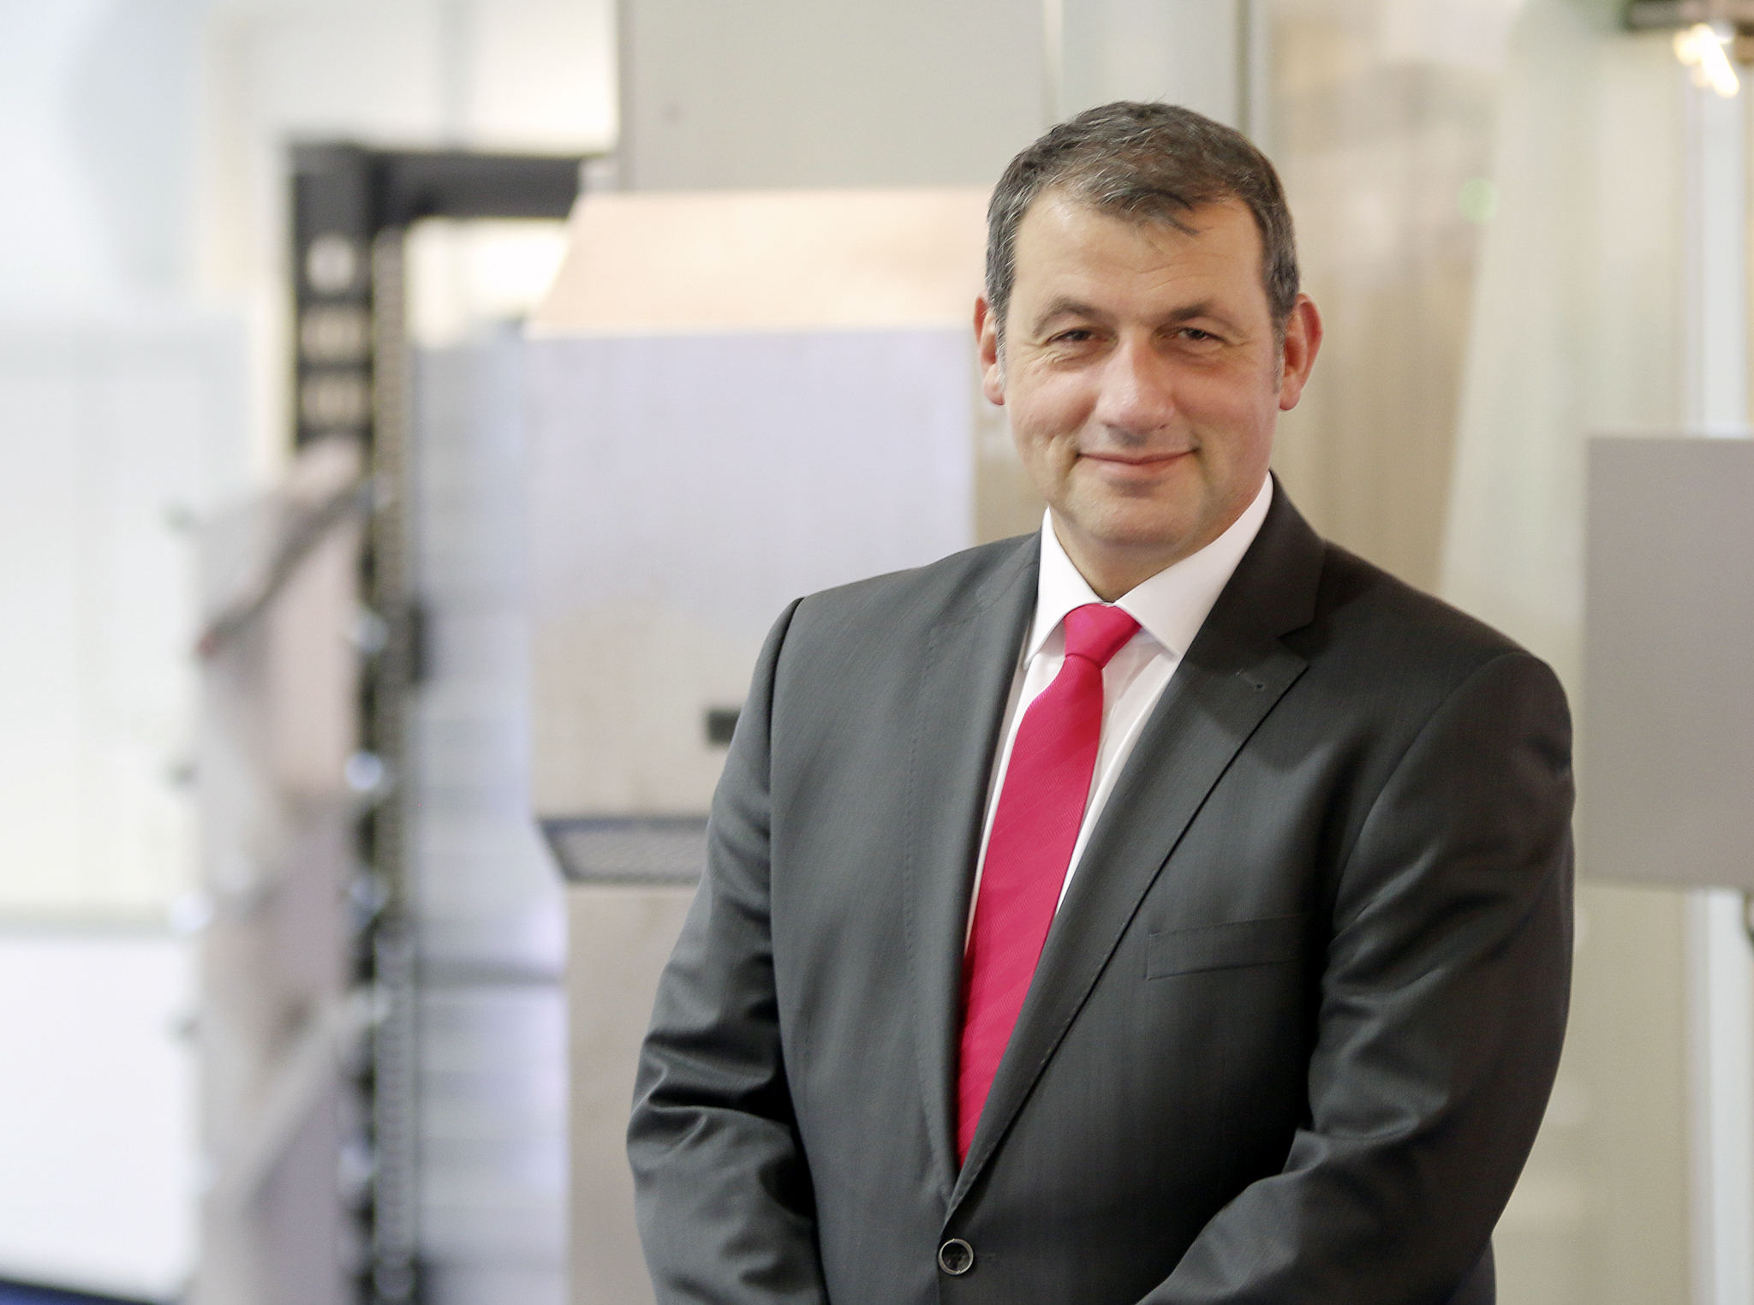
Subtítulo
Mario De Marco ocupa ahora el nuevo cargo de CSO International en Rittal.

Puede reproducirse gratuitamente. Por favor, mencione a Rittal GmbH & Co. KG como fuente.

Rittal

Rittal es un proveedor líder mundial de sistemas de armarios, automatización e infraestructura con sus unidades industriales, de TI, de energía y potencia, refrigeración y servicio. Los productos y soluciones de Rittal se utilizan en más del 90% de las industrias globales: estandarizados, personalizados y siempre de la mejor calidad.
Nuestro enfoque y metodología: Con su experiencia combinada en hardware y software, Rittal, Rittal Software Systems (Eplan y Cideon) y Rittal Automation Systems (RAS, Ehrt, Alfra) optimizan, digitalizan y automatizan los procesos a lo largo de toda la cadena de valor del cliente, incluida la infraestructura de TI, desde la construcción de paneles y la fabricación de aparamenta hasta la ingeniería mecánica, los operadores de fábrica y el sector energético.
Nuestra promesa de entrega: los productos estándar de Rittal se entregan en Alemania en 24 horas y en 48 horas en toda Europa.
Orientación al cliente
Mejorar la eficiencia y aumentar la productividad a través de la automatización y la digitalización es uno de los mayores desafíos para nuestros clientes. Esto requiere un conocimiento y experiencia profundos, la combinación de hardware y software, y redes intersectoriales. Estamos convencidos de que crear y conectar salas de datos es crucial para el éxito de la transformación industrial. Y esa es exactamente nuestra especialidad y campo de competencia.
Eplan y Rittal están impulsando el desarrollo del gemelo de automatización digital, haciendo que los datos sean accesibles y utilizables también en las operaciones. Cideon está mejorando la consistencia de los datos en el contexto del gemelo digital del producto con su experiencia en CAD/CAM, PDM/PLM y configuración de productos.
Sostenibilidad
La protección del medio ambiente y el clima, el compromiso social y la gestión empresarial ética son un hecho para Rittal. Nos tomamos muy en serio nuestra responsabilidad por un futuro sostenible. Nuestro enfoque de la gestión y conservación de los recursos implica la mejora continua de nuestros propios procesos de producción y garantizar que nuestros productos tengan la menor huella de carbono posible. Nuestras soluciones ayudan a nuestros clientes a alcanzar sus propios objetivos climáticos.
Empresa familiar y actor global
Fundada en 1961, Rittal es la empresa más grande del Grupo Friedhelm Loh, operado por sus propietarios. El grupo opera en todo el mundo, con 13 centros de producción y 95 filiales internacionales. Tiene 12.600 empleados y registró ingresos de 3.100 millones de euros en el año fiscal 2024. En 2023, el Grupo Friedhelm Loh recibió los premios "Mejor lugar para aprender" y "Empleador del futuro". En 2025, Rittal recibió el sello Top 100 como una de las medianas empresas más innovadoras de Alemania por cuarta vez consecutiva.
Para obtener más información, visite www.rittal.com y www.friedhelm-loh-group.com.

Comunicación Corporativa
Dra. Carola Hilbrand Rittal GmbH & Co. KG
Comunicaciones corporativas y de marca En el Stützelberg
Tel.: 02772/505-2527 35745 Herborn
hilbrand.c@rittal.de www.rittal.com

